Miele zeigt seine Dampfgarschublade auf den Elektrofachhandelstagen
- Maximale Flexibilität auf kleinstem Raum
- Perfekte Ergebnisse dank DualSteam-Technologie
- Komfort durch über 100 Automatikprogramme und Automatisches Menügaren
Wals/Linz, September 2026 – Miele präsentiert auf den Elektrofachhandelstagen 2026 in Linz seine innovative Dampfgarschublade DS 8010 mit nur 14 cm Höhe jetzt auch in der Trendfarbe Pearlbeige. Sie eröffnet zusätzliche Möglichkeiten beim Kochen mit maximaler Flexibilität in der Küchenplanung – vom urbanen Wohnumfeld bis zu offenen Küchenkonzepten. In Kombination mit einem 45 cm hohen Backofen mit Mikrowelle entsteht eine 3in1-Lösung für die 60 cm Einbaunische, die Backen, Aufwärmen und Dampfgaren in einer Nische vereint – und dabei das parallele Kochen in zwei getrennten Garräumen ermöglicht. Damit reagiert Miele auf den wachsenden Bedarf an gesunden, vielseitigen Zubereitungsarten in der Küche. Ob Gemüse oder Kartoffeln, Sous-vide-gegarte Gerichte oder Erwärmen kleiner Portionen – die Dampfgarschublade bietet Flexibilität für unterschiedlichste Anforderungen und ist ideal für Menüs für bis zu vier Personen.
Kompakte Freiheit – Flexibles Garen in stilvoller Form
Mit der neuen Dampfgarschublade lassen sich erstmals drei typische Zubereitungsmethoden – Backen, Aufwärmen und Dampfgaren – in einer klassischen 60 cm hohen Küchennische kombinieren. In Verbindung mit einem 45 cm hohen Backofen mit Mikrowelle können gleich mehrere Speisen parallel zubereitet werden, etwa ein Auflauf im Backofen und Gemüse in der Dampfgarschublade. Die geringe Bauhöhe schafft zusätzliche Planungsoptionen, besonders für kompakte Küchen. Aber auch in Kochlandschaften mit einem minimalistischen Design fügt sich das Gerät nahtlos und unauffällig in das Einrichtungskonzept ein.
Perfekte Ergebnisse dank jahrzehntelanger Dampfgar-Kompetenz
Als Pionier im Bereich Haushalts-Dampfgarer setzt Miele erneut Maßstäbe. Die DualSteam-Technologie sorgt für kurze Aufheizzeiten und eine gleichmäßige Hitzeverteilung. Über
100 Automatikprogramme erleichtern die Zubereitung gesunder Mahlzeiten, während Sous-vide-Garen auch anspruchsvolle Gerichte ermöglicht. Die schonende Zubereitung des Dampfgarens erhält Vitamine, Mineralstoffe, Aromen und den vollen Geschmack. Mit rund
14 Litern Garvolumen lassen sich bis zu drei Kilogramm Kartoffeln gleichzeitig garen. Die Schublade benötigt im Vergleich zu 45 cm Dampfgarern bis zu 30 Prozent weniger Energie. Auch der Wasserverbrauch fällt geringer aus.
Vielseitig garen, einfach bedienen
Besonderer Fokus der Entwicklung lag auf einer komfortablen und intuitiven Handhabung. Das automatische Menügaren ermöglicht die parallele Zubereitung von bis zu drei Lebensmitteln und sorgt dafür, dass alle Komponenten gleichzeitig fertig sind. Zwei Garschalen – gelocht und ungelocht – lassen sich flexibel kombinieren: gelocht für Gemüse, Fisch oder Kartoffeln, ungelocht für Reis, Couscous oder Polenta. Die Schublade kann per Push2Open-Funktion geöffnet werden und der Vollauszug erleichtert die Entnahme des Garguts. Ein zweizeiliges Klartextdisplay sorgt für gute Lesbarkeit, eine Warmhaltefunktion hält Speisen auf Temperatur und eine Dampfreduktion am Ende verhindert aufsteigenden Dampf beim Öffnen des Deckels. Über die Miele App* lassen sich Rezepte auswählen und der Garprozess bequem steuern.
„Unsere neue Dampfgarschublade ist besonders für kompakte Küchen ein Gewinn – sie benötigt wenig Platz, bietet aber ein großes Garvolumen und einen 800-Milliliter-Wassertank, mit dem sich sogar komplette Menüs garen lassen. Mit Programmen wie Automatisches Menügaren oder Sous-Vide zeigen wir unsere Technologiekompetenz und ermöglichen punktgenaue Ergebnisse für alltägliche Anwendungen und anspruchsvolle Genießer,“ sagt
Dr. Uwe Brunkhorst, Senior Vice President Business Unit Cooking bei Miele.
Die Markteinführung erfolgt im März 2027 in Österreich
*Zusätzliches digitales Angebot der Miele & Cie. KG. Abhängig von Modell und Land kann der Funktionsumfang variieren. Erforderlich ist ein Einverständnis zu den Allgemeinen Geschäftsbedingungen und Datenschutzhinweisen für digitale Produkte und Dienste von Miele in der Miele App. Miele behält sich das Recht vor, die digitalen Angebote jederzeit zu ändern oder einzustellen.
Medienkontakt
Petra Ummenberger
Telefon: 050 800 81551
petra.ummenberger@miele.com
www.miele-presse.at
Über Miele: Seit 1899 folgt Miele seinem Markenversprechen „Immer Besser“ in Bezug auf Qualität, Innovationskraft und zeitlose Eleganz. Das weltweit aufgestellte Unternehmen für Premium-Hausgeräte begeistert Kundinnen und Kunden mit wegweisenden Lösungen im vernetzten Zuhause. Hinzu kommen Maschinen, Anlagen und Services für den gewerblichen Einsatz etwa in Hotels, Sport- und Pflegeeinrichtungen sowie in der Medizintechnik. Mit langlebigen und energiesparenden Geräten unterstützt Miele seine Kundinnen und Kunden darin, ihren Alltag möglichst nachhaltig zu gestalten. Das Unternehmen ist seit 127 Jahren im Besitz der beiden Gründerfamilien Miele und Zinkann. Im Geschäftsjahr 2025 erwirtschaftete Miele mit rund 23.000 Mitarbeitenden einen Umsatz von 5,16 Milliarden Euro. Das globale Netzwerk umfasst 19 Produktionsstandorte sowie rund 49 Service- und Vertriebsgesellschaften (Stand: März 2026). Hauptsitz ist Gütersloh in Nordrhein-Westfalen.
Miele Österreich wurde 1955 gegründet, erzielte 2025 inklusive Werk Bürmoos einen Umsatz von rund 277 Mio. Euro und beschäftigt rd. 700 Mitarbeitende.

Zu diesem Text gibt es drei Fotos
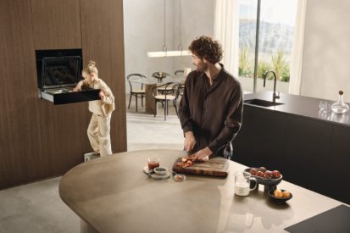
Foto 1: Die neue Dampfgarschublade von Miele – Platzsparende 3-in-1-Lösung zum Backen, Aufwärmen und Dampfgaren. Mit zwei getrennten Garräumen zur parallelen Zubereitung unterschiedlicher Lebensmittel. (Foto: Miele)
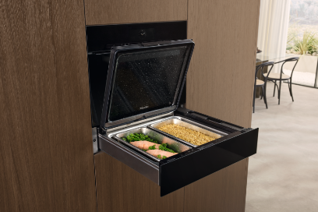
Foto 2: Clever kombiniert: Die 14 cm hohe Dampfgarschublade passt perfekt unter einen 45 cm Backofen mit Mikrowelle in die klassische 60 cm Nische. Je nach Lebensmittel kommen gelochte oder ungelochte Garschalen zum Einsatz – für punktgenaue Ergebnisse von Gemüse über Fisch und Fleisch bis Couscous oder Reis. (Foto: Miele)
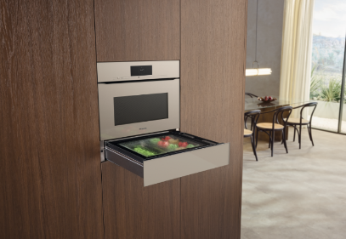
Foto 3: Die Dampfgarschublade bietet mehr als 100 Automatikprogramme und Automatisches Menügaren. Für maximale Flexibilität für unterschiedlichste Anforderungen und Menüs für bis zu vier Personen. Rund 14 Liter Garvolumen steht zur Verfügung, darin lassen sich zum Beispiel bis zu drei Kilogramm Kartoffeln gleichzeitig garen. Jetzt auch in der Trendfarbe Perlbeige (Foto: Miele)

